

АДМИНИСТРАЦИЯ ВЕЛИКОУСТЮГСКОГО МУНИЦИПАЛЬНОГО ОКРУГА
ВОЛОГОДСКОЙ ОБЛАСТИ

ПОСТАНОВЛЕНИЕ

10.07.2024 № 2038

г. Великий Устюг

Об установлении публичного сервитута

Рассмотрев ходатайство публичного акционерного общества «Россети Северо-Запад» от 17.06.2024, в соответствии со статьей 23, 39.37, 39.38, 39.39, 39.42, 39.43 Земельного кодекса Российской Федерации, статьей 3.6, 3.9 Федерального закона от 25.10.2001 № 137-ФЗ «О введении в действие Земельного кодекса Российской Федерации», руководствуясь статьями 33 и 38 Устава Великоустюгского муниципального округа,
ПОСТАНОВЛЯЮ:

1. Установить публичный сервитут в интересах публичного акционерного общества «Россети Северо-Запад» (ИНН 7802312751, ОГРН 1047855175785, зарегистрированного по адресу: 196247, Российская Федерация, город Санкт-Петербург, площадь Конституции, дом 3, литер А, помещение 16Н), площадью 168 783 кв.м, в целях эксплуатации объекта электросетевого хозяйства «Комплекс электролиний 6 кВ «Великий Устюг 2» (ВЛ-6 кВ «Будрино»)», согласно приложению № 1 к настоящему постановлению.
2. Утвердить границы публичного сервитута согласно приложению № 2 к настоящему постановлению.
3. Установить срок действия публичного сервитута - 49 (сорок девять) лет.
4. Срок, в течение которого использование земельного участка (его части) и (или) расположенного на нем объекта недвижимости в соответствии с их разрешенным использованием будет невозможно либо существенно затруднено в связи с осуществлением деятельности, для обеспечения которой устанавливается публичный сервитут (при возникновении таких обстоятельств) – отсутствует.

2

5. Порядок установления зон с особыми условиями использования территорий и содержание ограничений прав на часть земельного участка в границах таких зон определяются в соответствии Правилами установления охранных зон объектов электросетевого хозяйства и особых условий использования земельных участков, расположенных в границах таких зон, утвержденными постановлением Правительства Российской Федерации от 24.02.2009 № 160.
6. Плата за публичный сервитут на основании пункта 4 статьи 3.6 Федерального закона от 25.10.2001 № 137-ФЗ «О введении в действие Земельного кодекса Российской Федерации» не устанавливается.
7. График проведения работ при осуществлении деятельности, для обеспечения которой устанавливается публичный сервитут, определяется по согласованию с собственниками земельных участков.
8. Публичному акционерному обществу «Россети Северо-Запад» привести земли, земельные участки (их части) в состояние, пригодное для их использования в соответствие с разрешенным использованием, в срок не позднее чем три месяца после завершения деятельности, для обеспечения которой устанавливается публичный сервитут.
9. Комитету по управлению имуществом администрации Великоус-тюгского муниципального округа Вологодской области направить копию настоящего постановления об установлении публичного сервитута в Управление Федеральной службы государственной регистрации, кадастра и картографии по Вологодской области, публичному акционерному обществу «Россети Северо-Запад».
10. Настоящее постановление подлежит размещению на официальном сайте администрации Великоустюгского муниципального округа Вологодской области в течении пяти рабочих дней со дня принятия решения об установлении публичного сервитута.
11. Публичный сервитут считается установленным со дня внесения сведений о нем в Единый государственный реестр недвижимости.
12. Настоящее постановление вступает в силу с даты подписания.

Глава
Великоустюгского муниципального округа И.А. Абрамов

Приложение № 1
к постановлению администрации
Великоустюгского муниципального округа
от 10.07.2024 № 2038

Цель установления публичного сервитута | Адрес или иное описание местоположения земельного участка (участков), в отношении которого испрашивается публичный сервитут | Кадастровый номер земельного участка, в отношении которого испрашивается публичный сервитут
1 | 2 | 3
Эксплуатация объекта электросетевого хозяйства «Комплекс электролиний 6 кВ «Великий Устюг 2» (ВЛ-6 кВ «Будрино»)» | Российская Федерация, Вологод-ская область, р-н Великоустюгс-кий, с/п Юдинское, д. Коробейни-ково, ул. Садовая, д. 2 | 35:10:0000000:1975
 | Вологодская область, р-н Велико-устюгский, в районе поселка Энергетик | 35:10:0304018:1
 | Вологодская область, р-н Велико-устюгский, с/с Юдинский, д. Ко-робейниково | 35:10:0305004:2
 | Вологодская область, Великоус-тюгский район, Юдинский с/с,  д. Коробейниково | 35:10:0305004:6
 | Вологодская область, р-н Велико-устюгский, с/с Юдинский, д. Ко-робейниково | 35:10:0305004:12
 | Вологодская обл., р-н Великоус-тюгский, с/с Юдинский, д. Коро-бейниково | 35:10:0305004:26
 | Вологодская область, р-н Велико-устюгский, с/с Юдинский, д. Ко-робейниково | 35:10:0305004:40
 | Вологодская область, р-н Велико-устюгский, с/с Юдинский, д. Ко-робейниково, д. 4, корп. б | 35:10:0305004:45
 | Вологодская область, р-н Велико-устюгский, с/с Юдинский, д. Ко-робейниково | 35:10:0305004:46
 | Вологодская область, Великоус-тюгский район, с/с Юдинский, д. Коробейниково | 35:10:0305004:47
 | Вологодская область, р-н Вели-коустюгский, с/с Юдинский, д. Коробейниково | 35:10:0305004:48
 | Вологодская область, р-н Вели-коустюгский, Юдинский с/с, д. Коробейниково, д. 22 | 35:10:0305004:52
 | Вологодская область, Великоус-тюгский район, с/с Юдинский, д. Коробейниково | 35:10:0305004:64
 | Вологодская область, р-н Вели-коустюгский, с/п Юдинское, д. Коробейниково, ул. Нагорная, д. 1-б | 35:10:0305004:73
 | Российская Федерация, Вологод-ская область, Великоустюгский район, сельское поселение Юдин-ское, дер. Коробейниково, 17-а | 35:10:0305004:155
 | Российская Федерация, Вологод-ская область, Великоустюгский муниципальный район, сельское поселение Юдинское, деревня Ко-робейниково | 35:10:0305004:285
 | Российская Федерация, Вологод-ская область, Великоустюгский муниципальный район, сельское поселение Юдинское, деревня Ко-робейниково | 35:10:0305004:289
 | Российская Федерация, Вологод-ская область, Великоустюгский район, сельское поселение Юдин-ское, деревня Коробейниково | 35:10:0305004:296
 | Российская Федерация, Вологод-ская область, Великоустюгский район, сельское поселение Юдин-ское, деревня Коробейниково | 35:10:0305004:297
 | Вологодская область, Великоус-тюгский район | 35:10:0305009:102
 | Вологодская область, р-н. Велико-устюгский | 35:10:0305009:138
 | Вологодская область, Великоус-тюгский район, Юдинский сель-совет, д. Коробейниково | 35:10:0305009:291
 | Российская Федерация, Волого-дская область, р-н Великоус-тюгский, с/п Юдинское, д. Коро-бейниково | 35:10:0305009:327
 | Российская Федерация, Вологод-ская область, Великоустюгский район, сельское поселение Юдин-ское | 35:10:0305009:439
 | Российская Федерация, Вологод-ская область, Великоустюгский муниципальный район, с/п Юдин-ское, д. Коробейниково, ул. Спор-тивная | 35:10:0305009:447
 | Российская Федерация, Вологод-ская область, Великоустюгский муниципальный район, с/п Юдин-ское, д. Коробейниково, ул. Спор-тивная | 35:10:0305009:448
 | Вологодская область, р-н Велико-устюгский, д. Журавлево, Юдин-ский | 35:10:0308001:37
 | Вологодская область, р-н Велико-устюгский | 35:10:0308021:12
 | Вологодская область, р-н Велико-устюгский | 35:10:0308021:131
 | Вологодская область, р-н Велико-устюгский | 35:10:0308021:161
 | Вологодская область, р-н Велико-устюгский | 35:10:0308021:298
 | Российская Федерация, Вологод-ская область, муниципальный округ Великоустюгский | 35:10:0304018
 | Российская Федерация, Вологод-ская область, муниципальный округ Великоустюгский | 35:10:0305004
 | Российская Федерация, Вологод-ская область, муниципальный округ Великоустюгский | 35:10:0305009
 | Российская Федерация, Вологод-ская область, муниципальный округ Великоустюгский | 35:10:0308001
 | Российская Федерация, Вологод-ская область, муниципальный округ Великоустюгский | 35:10:0308021

3
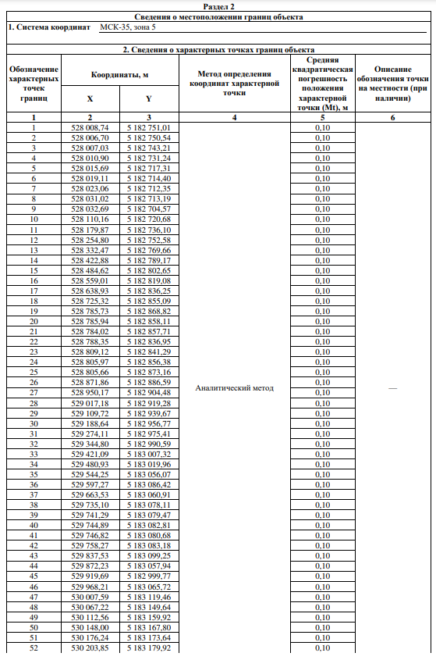

4

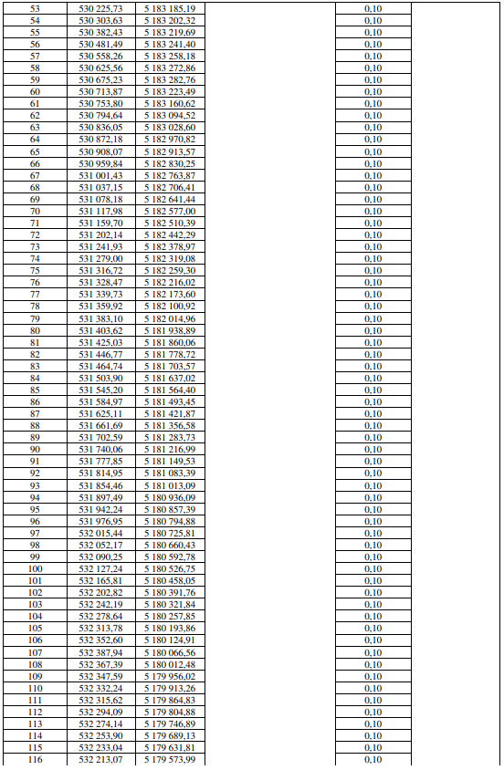

5

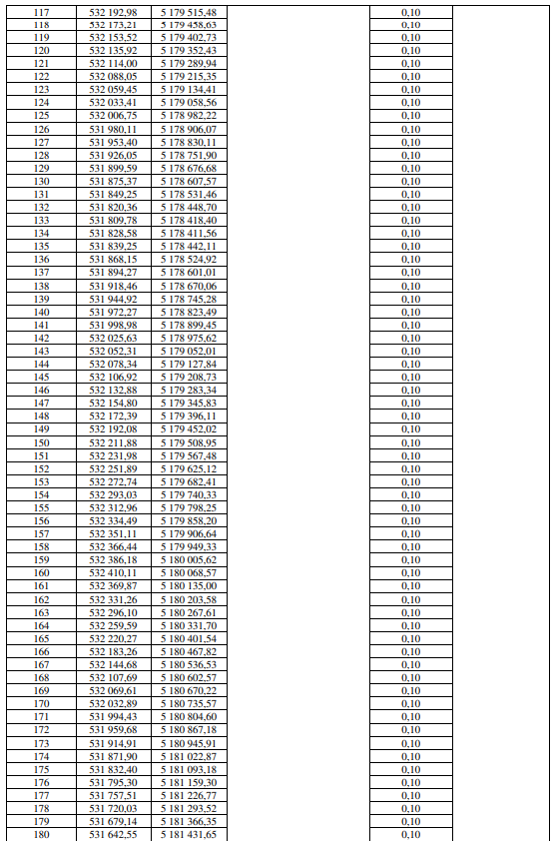

6

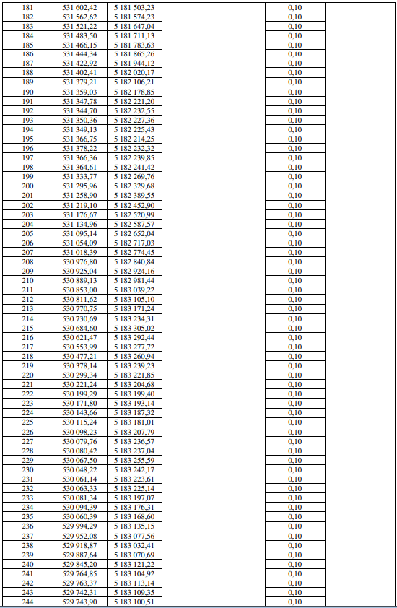

7

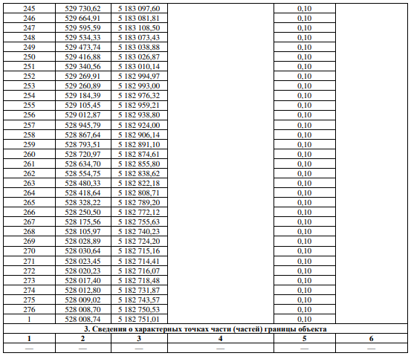

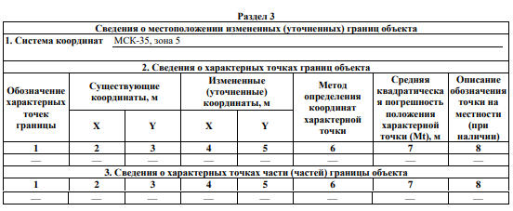

8

Приложение № 2

УТВЕРЖДЕНА
постановлением администрации
Великоустюгского муниципального округа
от 10.07.2024 № 2038

СХЕМА
расположения границ публичного сервитута
"Комплекс электролиний 6 кВ "Великий Устюг 2" (ВЛ-6 кВ «Будрино»)"

Площадь испрашиваемого публичного сервитута: 168 783 кв. м

Схема расположения листов

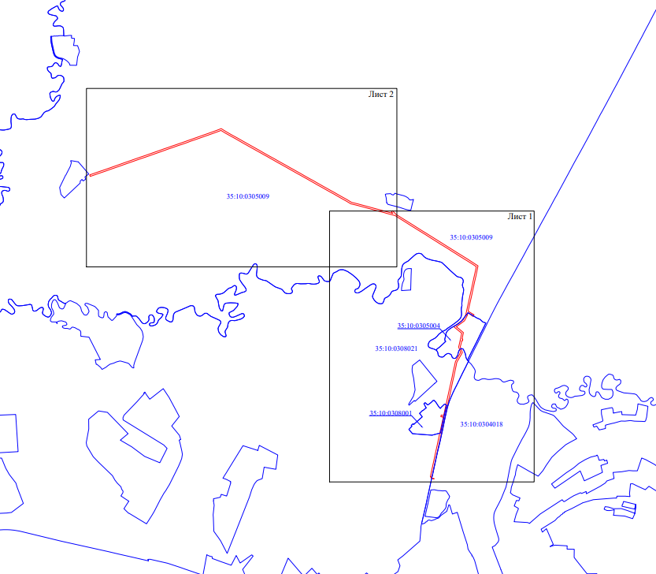
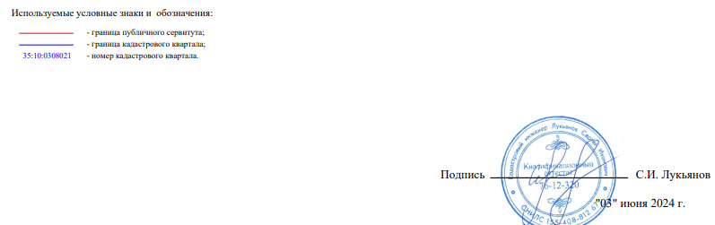
9

СХЕМА
расположения границ публичного сервитута
"Комплекс электролиний 6 кВ "Великий Устюг 2" (ВЛ-6 кВ «Будрино»)"

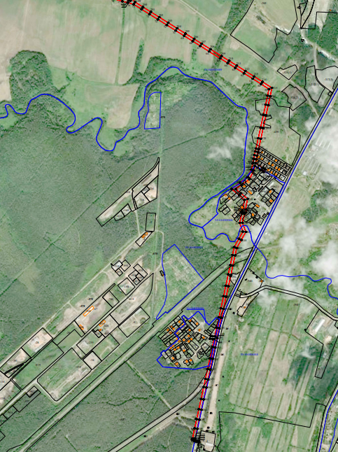

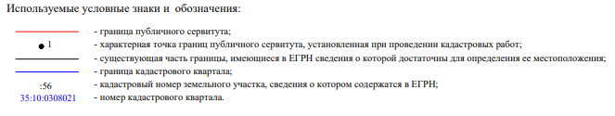

10

СХЕМА
расположения границ публичного сервитута
"Комплекс электролиний 6 кВ "Великий Устюг 2" (ВЛ-6 кВ «Будрино»)"

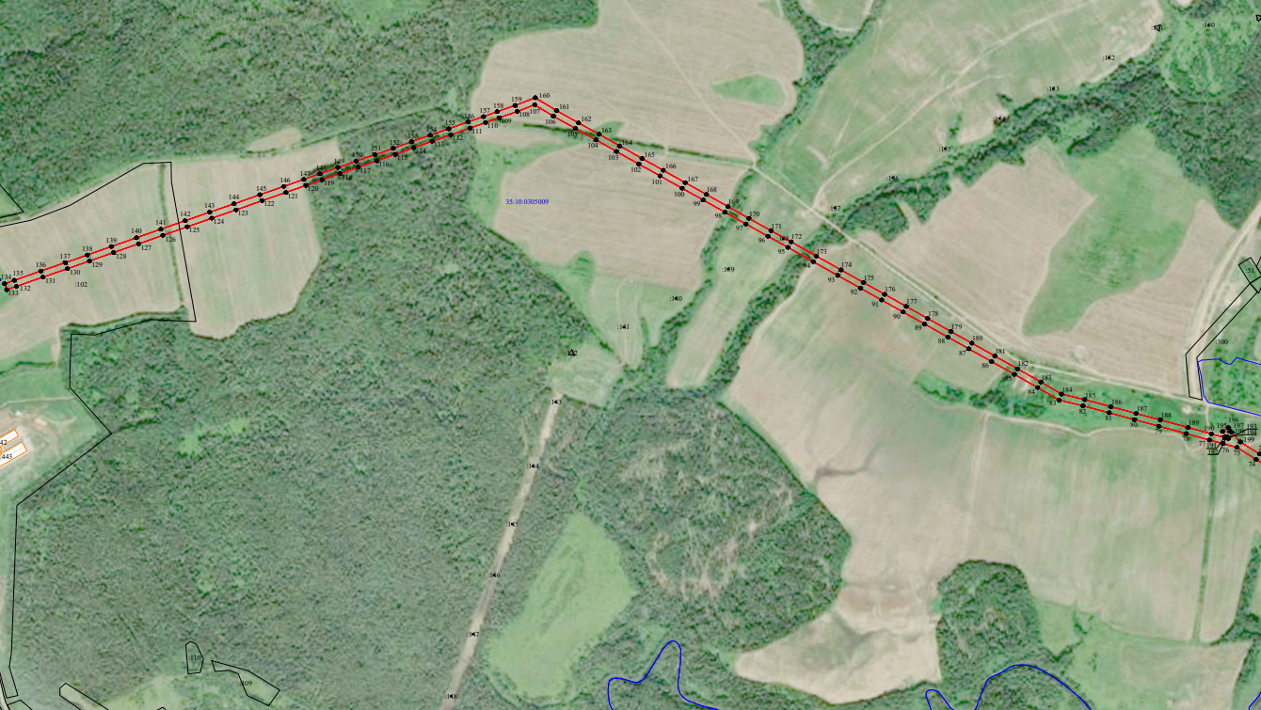

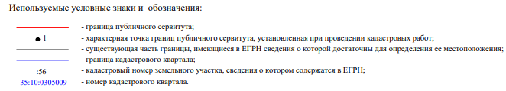

11
